**Информация**

**о проведении конференции по итогам регионального этапа Всероссийского конкурса имени В.И.Вернадского.**

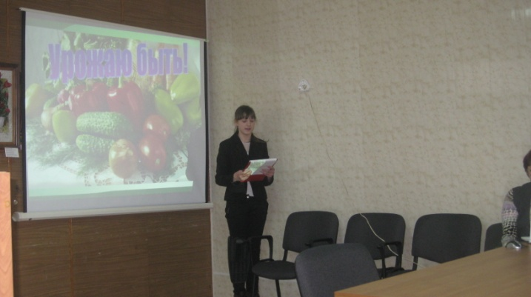28 февраля в областном эколого-биологическом центре прошла конференция по итогам регионального этапа Всероссийского конкурса имени В.И. Вернадского.

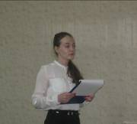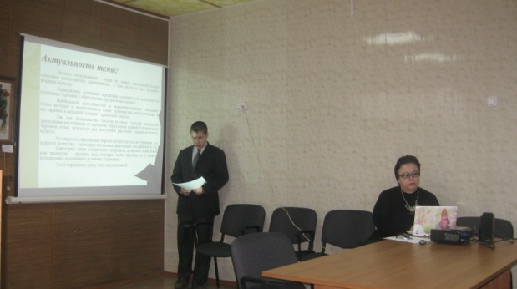

Выступления участников конференции

В конференции приняли участие авторы и руководители исследовательских работ, ставшие победителями и призерами конкурса.

Учащиеся поделились друг с другом опытом исследовательской деятельности по направлениям:

- ботаника;

- загрязнение сред обитания;

- лингвистика. Язык в современном мире;

- проблемы и вопросы церковного краеведения;

- проблемы и вопросы регионального краеведения;

- человек в отечественной истории

Участники конференции представили презентации следующих учебно-исследовательских работ:

1. Сравнительная характеристика синантропной флоры поселка Речица и села Семцы Почепского района Брянской области

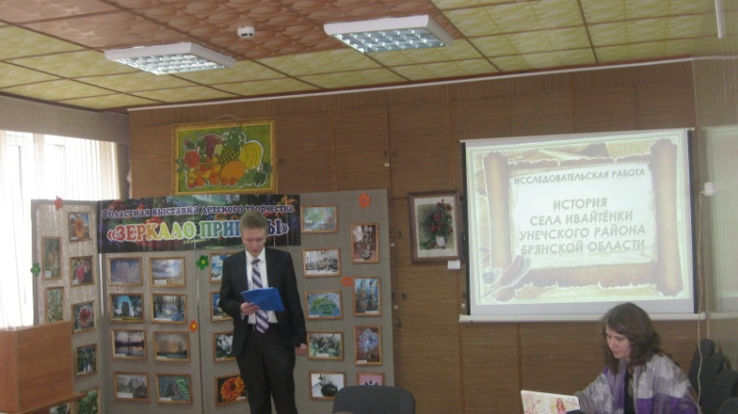 *Петроченко Мария, учащаяся 10 класса МБОУ «Речицкая СОШ Почепского района Руководитель – Рудченко Т.В., учитель химии и биологии*

Тищенко Егор, учащийся 9 класса

МОУ - СОШ д.Новые Ивайтенки Унечского района

1. История села Ивайтёнки Унечского района Брянской области

*Тишенко Егор, учащийся 9 класса МОУ – СОШ д.Новые Ивайтёнки Унечского района Руководитель – Тищенко С.В., учитель географии*

1. Оценка экологического состояния поверхностных и грунтовых вод Климовского района

*Вовк Дарья, учащаяся 9 класса МБОУ «Климовская СОШ №1»*

*Руководители – Шайдукова М.П., учитель биологии и географии, Бондарева Т.И., учитель биологии и химии)*

1. 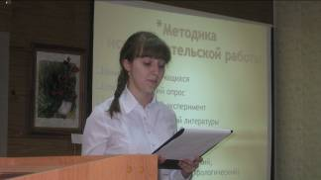Лингвистический аспект в изучении топонимики родного края

Кисленкова Виктория, учащаяся 8 класса

МБОУ "Лицей №1 Брянского района"

*Кисленкова Виктория, учащаяся 8 класса МБОУ «Лицей №1 Брянского района*

*Руководитель – Дунина А.А., учитель русского языка и литературы*

1. Урожаю быть!

*Федосеева Виктория, учащаяся 7 класса филиала МБОУ Сешинской СОШ МБОУ Алешенская ООШ Дубровского района*

*Руководитель – Алгиничева Г.С., учитель биологии*

1. Влияние ростовых веществ на корнеобразование у плодово-ягодных культур

*Маркелов Константин, учащийся 6 класса МБОУ «Глинищевская СОШ» Брянского района*

*Руководитель – Чумина С.Н., учитель биологии и химии*

1. Овощи как лекарственные растения

*Иванишко Марина, учащаяся 11 класса МБОУ «СОШ №6 г.Новозыбкова»*

*Руководитель – Мажуго О.В., учитель географии и биологии*

1. 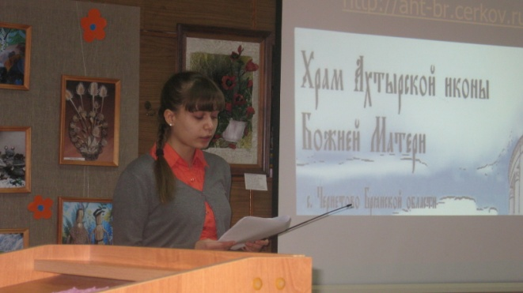Есть в селе храм…

Белоусова Диана, учащаяся 9 класса МБОУ "Смольянская СОШ №1" Брянского района

*Белоусова Диана, учащаяся 9 класса МБОУ «Смольянская СОШ» Брянского района Руководитель – Кузина О.В., учитель*

1. А.И.Рубец. Жизнь и творчество.

*Томилина Мария, учащаяся 10 класса МБОУ «Стародубская СОШ №1»*

*Руководитель – Томилина В.М., учитель общественных дисциплин*

1. 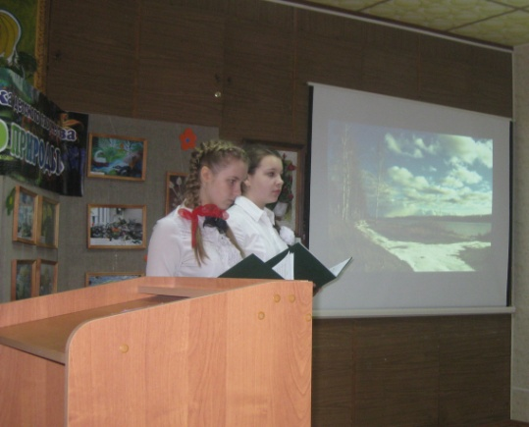Создание видеоролика для турагенства «Брянск – город, богатый своим культурным наследием и историческим прошлым

*Зыкунова Виктория, Поляченко Мария, Маркина Алена, учащиеся 9 класса МБОУ «Супоневская СОШ №1» Брянского района*

*Руководитель – Паршикова Т.С., учитель иностранного языка*

Зыкунова Виктория, Поляченко Мария, учащиеся 9 класса

МБОУ "Супоневская СОШ №1"

Брянского района

1. Нужно всех поименно назвать…

*Пархимович Полина, учащаяся 11 класса МБОУ «Лицей №1 Брянского района»*

*Руководители – Кочергина Т.И., учитель математики, Изтов И.В., учитель истории и обществознания*

1. Человек с большой буквы Дмитрий Сергеевич Езерский

*Гакова Екатерина, учащаяся МАОУ «Лицей №1 Жуковского района»*

*Руководитель – Гакова И.В., учитель истории*

Участники конференции отметили важность проведения такого рода мероприятий, отметив, что «… подобные встречи помогают посмотреть на свою работу со стороны, сравнить себя с другими участниками, приобрести опыт выступления».